INDICAÇÃO Nº / 2026

Indico troca da tampa da boca de lobo localizada na Rua Jonathan Galdino da Silva (antiga rua 15), defronte ao número 237, Residencial Parque Pavan.

EXCELENTÍSSIMO SENHOR PRESIDENTE DA CÂMARA MUNICIPAL DE SUMARÉ,

Nos termos do art. 214 do Regimento Interno da Câmara Municipal de Sumaré, solicito a Vossa Excelência o envio desta Indicação ao Excelentíssimo Senhor Prefeito Municipal de Sumaré, troca da tampa da boca de lobo localizada na Rua Jonathan Galdino da Silva (antiga rua 15), defronte ao número 237, Residencial Parque Pavan.
A presente solicitação se faz necessária tendo em vista que que a mesma teve sua estrutura comprometida, colocando em risco a passagem dos pedestres, principalmente no período noturno quando a visibilidade é menor.
São essas as razões da presente INDICAÇÃO.
Aproveito a oportunidade para reiterar meus votos de elevada estima e consideração.

Sala das Sessões, 31 de Julho de 2.026

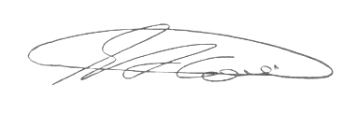

SEBASTIÃO ALVES CORREA
TIÃO CORREA – Vereador/PSDB

